**Relazione tecnica Web Application Videonoleggio (Rent Net)**

**Studente:** Gherardi Gianmattia  
**Matricola:** STA07049/L8  
**Progetto:** Videonoleggio (Rent Net)  
**Repository:** <https://github.com/ggherardi/videonoleggio>  
**Indirizzo:** http://2.236.247.217:81/rentnet

1. **Tecnologie utilizzate**

Per la realizzazione del progetto sono state utilizzate le seguenti tecnologie:

* PHP 7
* DB MySQL (InnoDB)
* JavaScript ES 6
* jQuery 3.2.1
* BootStrap 4
* CSS3

Il gestionale è stato realizzato secondo il paradigma SPA (Single Page Application): non appoggiandosi ad alcun framework JavaScript esterno, è stato realizzato un meccanismo di gestione delle view ad hoc, utilizzando JavaScript e come, uniche librerie esterne, jQuery e BootStrap 4. L’accesso al DB è garantito tramite dei servizi realizzati in PHP 7, sotto forma di classi, che comunicano con altrettante classi JavaScript che fanno da proxy ed effettano le chiamate REST.  
Il server utilizzato è un Raspberry 3 modello B+, sul quale risiedono il DB e il file system dal quale attinge il web server.

1. **Comunicazione con il database**

Alcune operazioni svolte dagli utenti implicheranno la persistenza di dati sul database MySQL. Questi dati verranno comunicati tramite delle chiamate REST a dei servizi PHP, che a loro volta andranno ad interrogare il database per restituire infine al client una response in formato JSON.

Da notare che non tutte le richieste API potranno essere effettuate se l’utente non ha effettuato l’accesso al sito: alcuni endpoint necessitano, infatti, dei Token di sicurezza staccati durante l’autenticazione.

1. **Autenticazione e sicurezza**

All’accesso degli utenti, se l’autenticazione andrà a buon fine verrà creato un cookie http-only per mantenere la sessione di quell’utente attiva: questo cookie ha durata di 12 ore e conterrà i dati del contesto attuale più un token, criptati. La creazione del Token avviene utilizzando due diverse chiavi di cifratura e la stringa JSON contenente i dati. In questa maniera viene generato un Token che sarà indissolubilmente legato a queste informazioni, così da impedire tentativi di manomissione dei cookie e quindi delle chiamate ai servizi: infatti, alcuni endpoint (in particolare quelli che andranno a scrivere sul DB) necessitano della validazione del Token che verrà passato assieme al cookie criptato durante la chiamata; se la decriptazione non andasse a buon fine, la chiamata al servizio termina e viene restituito al client un messaggio di errore di autenticazione. Inoltre, per garantire una maggiore sicurezza, determinati endpoint verificheranno che la Delega dell’utente che ha effettuato la chiamata al sia sufficiente per poter consumare il servizio stesso. In caso contrario, verrà restituito 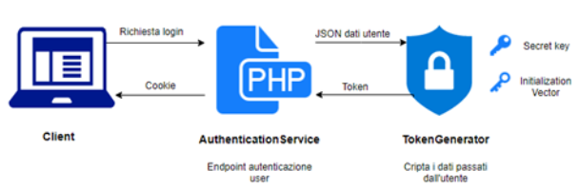un altro messaggio di accesso negato e verrà fatto un redirect su una pagina di errore.

1. **Navigazione del sito**

Essendo una SPA (Single Page Application), esisterà una singola pagina (index.html). Tramite il menù di navigazione un Controller si occuperà di richiamare la view corrispondente alla voce selezionata, e caricare HTML e JavaScript relativi, sostituendo l’HTML del container principale.

1. **Sistema di logging**

E’ stato creato un sistema di logging che permette di tracciare le operazioni eseguite dai servizi PHP. Verrà creato ogni giorno (eventualmente da suddividere ulteriormente) un file di log che scriverà le operazioni eseguite ed eventuali eccezioni. Ogni singola chiamata al servizio verrà dotata di un ID di correlazione (CorrelationID) che permetterà di tracciare in sequenza tutte le operazioni effettuate dal servizio stesso sul log, fino al termine dell’esecuzione.

1. **Configurazioni server**

Per l’ambiente di sviluppo è stato utilizzato IIS, mentre per quello di produzione, essendo hostato su un Raspberry, è stato utilizzato Apache. Non è necessario applicare configurazioni particolari.

1. **Analisi funzionale**

Al fine di realizzare un applicativo conforme alla esigenze del cliente, è stato necessario rivedere con il cliente stesso alcune delle richieste avanzate e dei dettagli relativi al funzionamento aziendale, così da poter risolvere ambiguità che avrebbero impedito una corretta redazione dello schema concettuale.

* “*La società gestisce 8 punti vendita in varie località; in ogni punto vendita lavorano da 1 a 6 addetti più il responsabile del negozio.*”

**Domanda**: ogni punto vendita è dotato di un proprio database, o si desidera centralizzare tutta la persistenza all’interno di un database centralizzato?

**Risposta**: desideriamo mantenere tutte le informazioni all’interno di un unico database.

* “*La società ha 6 fornitori che dopo 90 giorni di affitto ritirano la merce*”.

**Domanda**: è necessario gestire e predisporre un sistema di alert per la scadenza dei 90 giorni assieme a un sistema di reportistica tabellare? Bisogna inoltre gestire in qualche modo la mancata riconsegna dopo i 90 giorni?

**Risposta**: non è necessario predisporre un sistema di avvisi, una tabella in cui sono presenti i giorni mancanti alla riconsegna è sufficiente. Non serve la gestione della mancata riconsegna.

* “*Ogni settimana avviene uno scarico dei nuovi video e la restituzione dei video scaduti*”.

**Domanda**: chi si occuperà dello scarico fisico e virtuale dei video? Come avviene la procedura di scarico/carico?

**Risposta**: principalmente saranno gli addetti ad occuparsi dello scarico/carico dei video, sia fisici che virtuali. Ogni settimana ci sarà un trasportatore che porterà i nuovi video e caricherà quelli vecchi.

**Domanda**: è dunque necessario predisporre un componente di gestione degli ordini che si interfacci con i sistemi dei fornitori?

**Risposta**: no. Utilizziamo un applicativo per gli ordini che è il medesimo per tutti i fornitori. E’ sufficiente avere un report di tutti i video attualmente in magazzino.

* “*I punti vendita noleggiano i video a giorni interi e le tariffe sono decrescenti all’aumentare dei giorni di noleggio*”.

**Domanda**: le tariffe sono sempre le stesse o vanno gestite tramite un pannello di amministrazione?

**Risposta**: attualmente sono fisse e decise dal proprietario, ma in futuro potrebbe essere necessarie gestirle tramite un pannello amministrativo.

* “*Il responsabile del punto vendita può applicare gli sconti ad alcuni clienti fidelizzati, ma la politica degli sconti deve essere codificata*”.

**Domanda**: la funzione di creazione e modifica dei record relativi ai clienti sarà disponibile a tutti i tipi di utenza, eccetto la scelta della fidelizzazione?

**Risposta**: esatto, tutti i dipendenti potranno creare utenze, ma unicamente i responsabili o il proprietario potranno scegliere il tipo di fidelizzazione da applicare ai clienti.

* “*Ogni cliente dovrà firmare una liberatoria per la legge sulla privacy e si dovrà tenere traccia delle coordinate del documento cartaceo corrispondente*”

**Domanda**: può essere utile un meccanismo di upload del file cartaceo, così da averlo a disposizione per la stampa in qualsivoglia momento senza dover necessariamente andare a cercare il cartaceo in archivio?

**Risposta**: sì, può esserci molto utile.

* “*Prenotazione dei titoli in uscita da parte dei clienti*”.

**Domanda**: è necessario gestire le prenotazioni in modo tale che interagiscono con il conteggio dei noleggi effettuabili, o è sufficiente garantire un sistema di report che mostri quanti film sono stati prenotati?

**Risposta**: è sufficiente una reportistica. Però sarebbe necessario diminuire il conteggio delle prenotazioni quando il cliente che ha prenotato effettua il noleggio.

* “*I clienti dovranno essere rintracciabili e deve essere tenuta traccia del cliente e dei video che ha in noleggio*”.

**Domanda**: la visualizzazione dei video in noleggio (attivi e passati) dovrà essere condivisa da tutti i punti vendita, o dovranno essere visualizzati i noleggi relativi al singolo punto vendita?

**Risposta**: ogni punto vendita dovrà visualizzare i propri noleggi attivi e passati relativi a quel cliente.

* I dipendenti dovranno noleggiare e prenotare i film richiesti dai clienti.

**Domanda**: come avviene il noleggio? Il cliente porta le copie in cassa o esse vengono recuperate dall’addetto?

**Risposta**: ogni cliente avrà una propria tessera che dovrà presentare all’addetto in cassa. Una volta scelti i film, il dipendente dovrà selezionare i film da noleggiare inserendo la matricola del cliente. Le copie verranno prese automaticamente dal magazzino tramite un macchinario apposito, che recupererà i film non danneggiati e con la data di restituzione al fornitore il più lontana possibile.

**Domanda**: per la gestione dell’eventualità che più clienti possano voler noleggiare l’ultima copia di un film nello stesso momento pensavamo di introdurre un meccanismo di prenotazione delle copie quando l’addetto procederà a premere il pulsante “Noleggia”: le copie verranno temporaneamente considerate come già noleggiate e quindi non disponibili alle query che si occuperanno di recuperare le copie noleggiabili. Predisporremo un evento che girerà secondo una determinata schedulazione: questo evento richiamerà una stored procedure che verificherà la data di “prenotazione” del noleggio, e se sarà superiore rispetto al range temporale prefissato, la libererà rendendola nuovamente disponibile. La stessa stored procedure verrà chiamata ogniqualvolta verrà fatto l’accesso alla pagina relativa ai noleggi. Può andare bene?

**Risposta**: certamente.

1. 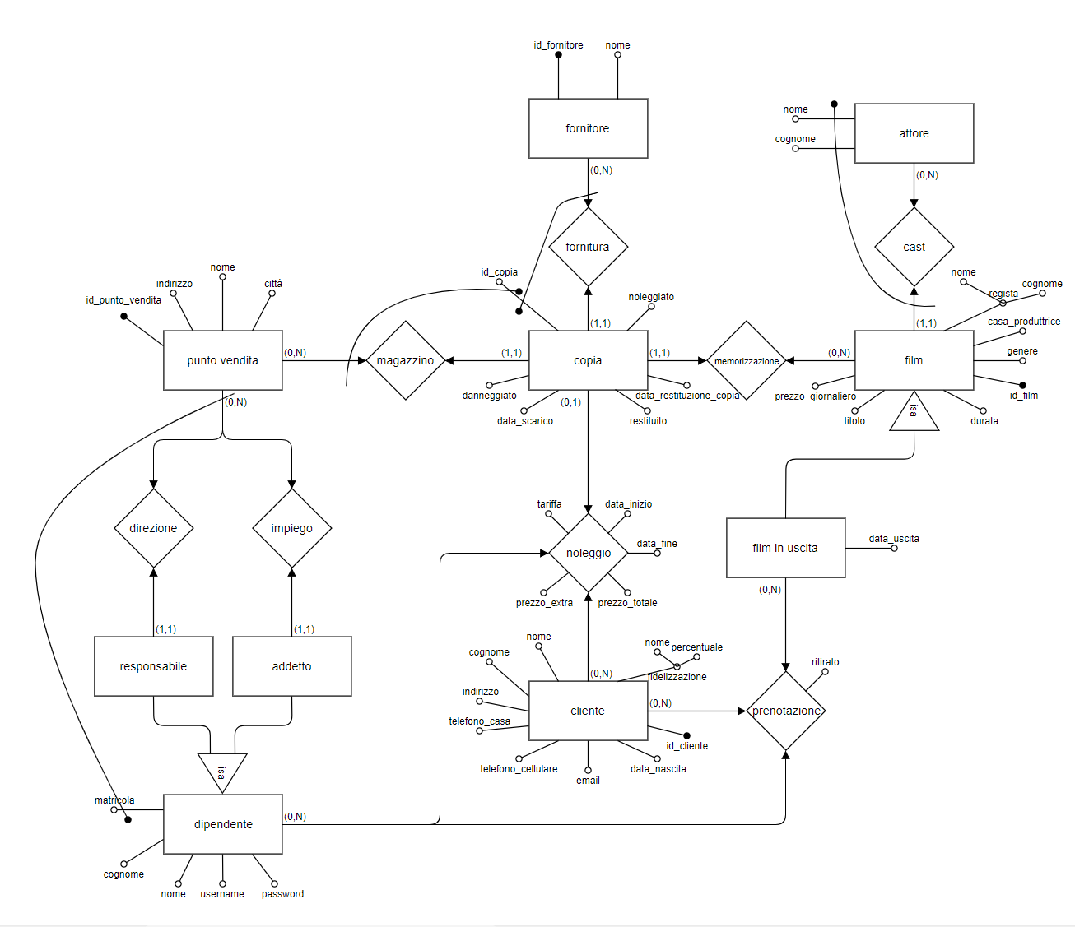**Schema concettuale E-R**
2. **Ristrutturazione schema E-R**

Al fine di poter tradurre lo schema concettuale in uno schema logico efficiente, è stato necessario effettuare una ristrutturazione dello schema E-R:

* Rimozione della gerarchia ISA “Responsabile”/”Addetto“ -> “Dipendente”, lasciando quindi come unica entità “Dipendente”. Per mantenere una corretta suddivisione dei ruoli viene introdotta l’entità “Delega”, con due attributi: “codice” e “nome”. Grazie all’introduzione di questa entità verrà garantito un buon livello di scalabilità sui ruoli dei dipendenti, laddove si riscontri la necessità di introdurne di nuovi.
* Rimozione della gerarchia ISA “Film in uscita” -> “Film”, lasciando come unica entità “Film”. Per mantenere la distinzione tra i film in uscita e quelli già usciti viene creato l’attributo booleano “inUscita”, mentre l’attibuto “data_uscita” viene accorpato all’entità “Film”.
* Eliminazione dell’identificatore esterno “Punto vendita(id_punto_vendita)”/Dipendente(matricola)” e trasformazione dell’attributo “matricola” in chiave primaria dell’entità “Dipendente”.
* Eliminazione degli identificatori esterni “Fornitore(id_fornitore)”/Copia(id_copia)” e “Punto vendita(id_punto_vendita)/Copia(id_copia)” e conseguente trasformazione dell’attributo “id_copia” in chiave primaria dell’entità “Copia”.
* Esplosione della relazione ternaria “Noleggio” con la trasformazione della relazione in entità per ottenere un diagramma più leggibile. Stessa trasformazione da relazione a entità per quanto riguarda “Prenotazione”.
* Creazione dell’entità “Fidelizzazione” per rimuovere l’attributo multiplo “fidelizzazione” dell’entità “Cliente”. La partecipazione per quanto riguarda “Cliente” alla nuova relazione “Politica” è obbligatoria, in quanto ogni cliente dovrà avere un certo tipo di sottoscrizione.
* Trasformazione degli attributi “genere”, “casa_produttrice” e “regista” dell’entità “Film” in tre entità distinte, così da garantire eterogeneità ed evitare anomalie durante le operazioni di update. La nuova entità “Regista”, in particolare, avrà come attributi “id_regista”, “nome” e “cognome”.
* Creazione dell’entità “Cast” con conseguente eliminazione dell’identificatore esterno “Film(id_film)/Attore(nome, cognome)” e aggiunta della chiave “id_attore” all’entità “Attore”, in modo tale da poter attingere da un bacino chiuso e facilmente modificabile di attori ed evitare anomalie di aggiornamento.
* Trasformazione dell’attributo “tariffa” dell’entità “Noleggio” in una nuova entità “Tariffa”. In questa maniera si potrà garantire una facile implementazione di una funzionalità di “cambio tariffa”: i proprietari dell’azienda potranno cambiare le tariffe (cioè le scontistiche da applicare ai noleggi su più giorni consecutivi) tramite un pannello amministrativo, creandone di nuove o attivando tariffe già create in passato. La creazione dell’entità “Tariffa” eviterà, tra le altre cose, anomalie e incongruenze sulle istanze dei noleggi già esistenti (se un cliente noleggia una copia di un film con una determinata tariffa, essa deve rimanere tale e quale anche in caso di cambiamento delle tariffe da parte dei proprietari). Questa entità possiederà gli attributi “id_tariffa”, “tariffa” (contenente un JSON che rappresenta un oggetto di tipo dictionary avente come chiave il numero di giorni e come valore la percentuale di scontistica applicata a quel numero di giorni) e “attiva” (che identificherà quale tariffa è attiva in quel momento).
* Rimozione dell’attributo “città” dall’entità “Punto vendita” e conseguente creazione dell’entità “Città”. Questo viene fatto sempre per garantire eterogeneità di dati e per evitare anomalie di aggiornamento.
* Introduzione degli attributi “data_prenotazione_noleggio” e “id_dipendente_prenotazione_noleggio” all’entità “Copia”. Questo viene fatto per garantire il corretto funzionamento della funzionalità di prenotazione dei noleggi.

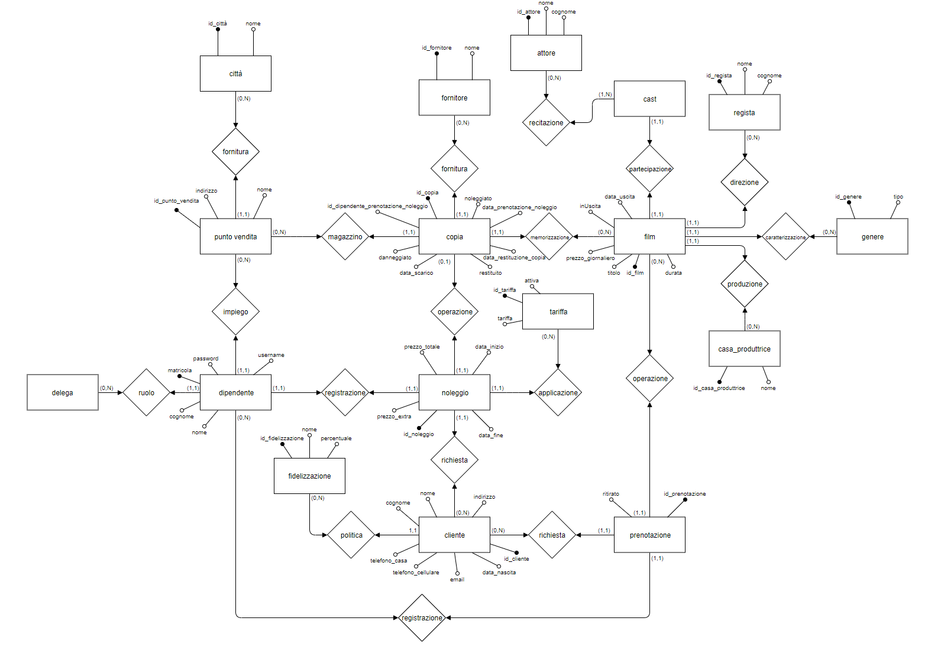Si ottiene, dunque, il seguente schema E-R ristrutturato:

Poiché il cliente ha espresso la necessità di avere uno storico dei noleggi effettuati, considerato che la grande frequenza e dunque quantità delle operazioni effettuate sulla tabella dei noleggi, si è deciso di creare un’entità addizionale “Storico noleggio”. Questa entità verrà popolata alla riconsegna delle copie al videonoleggio: quando l’addetto premerà su “Conferma restituzione”, la copia tornerà disponibile e verrà creata una tupla in “Storico noleggio”, che conterrà gli stessi attributi di “Noleggio” più un nuovo attributo “data_effettiva_restituzione”.  
Di seguito si riporta il dettaglio dello schema per quanto riguarda l’introduzione di questa nuova entità:

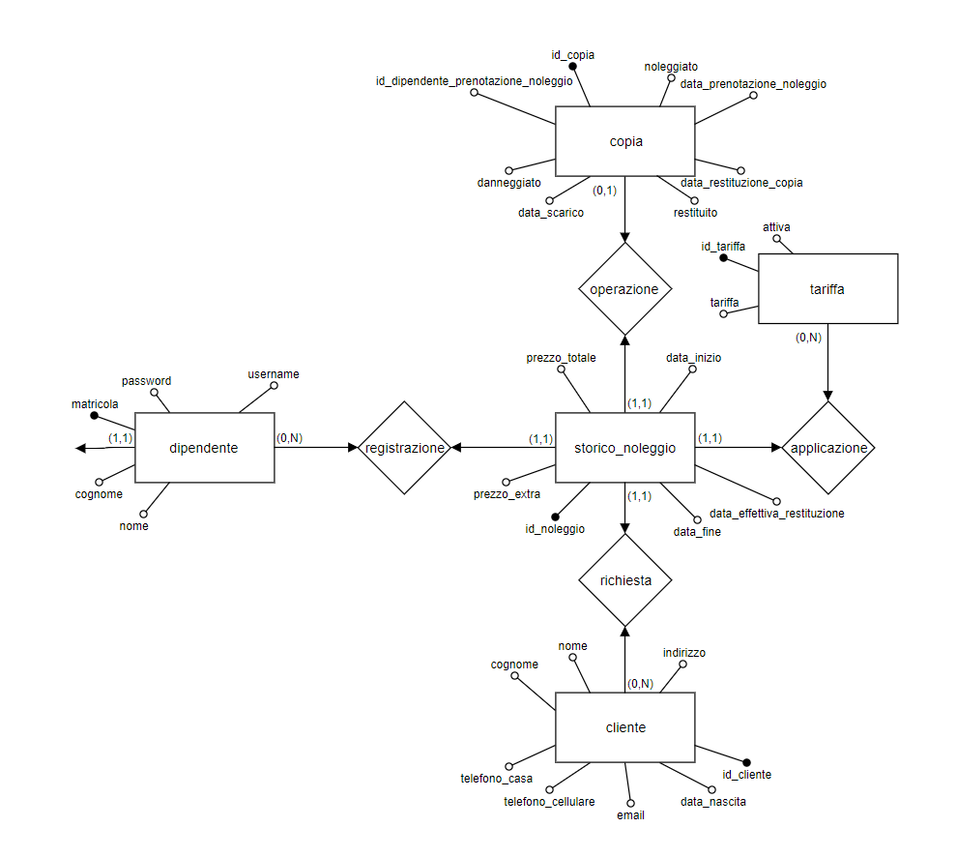

1. **Schema logico**

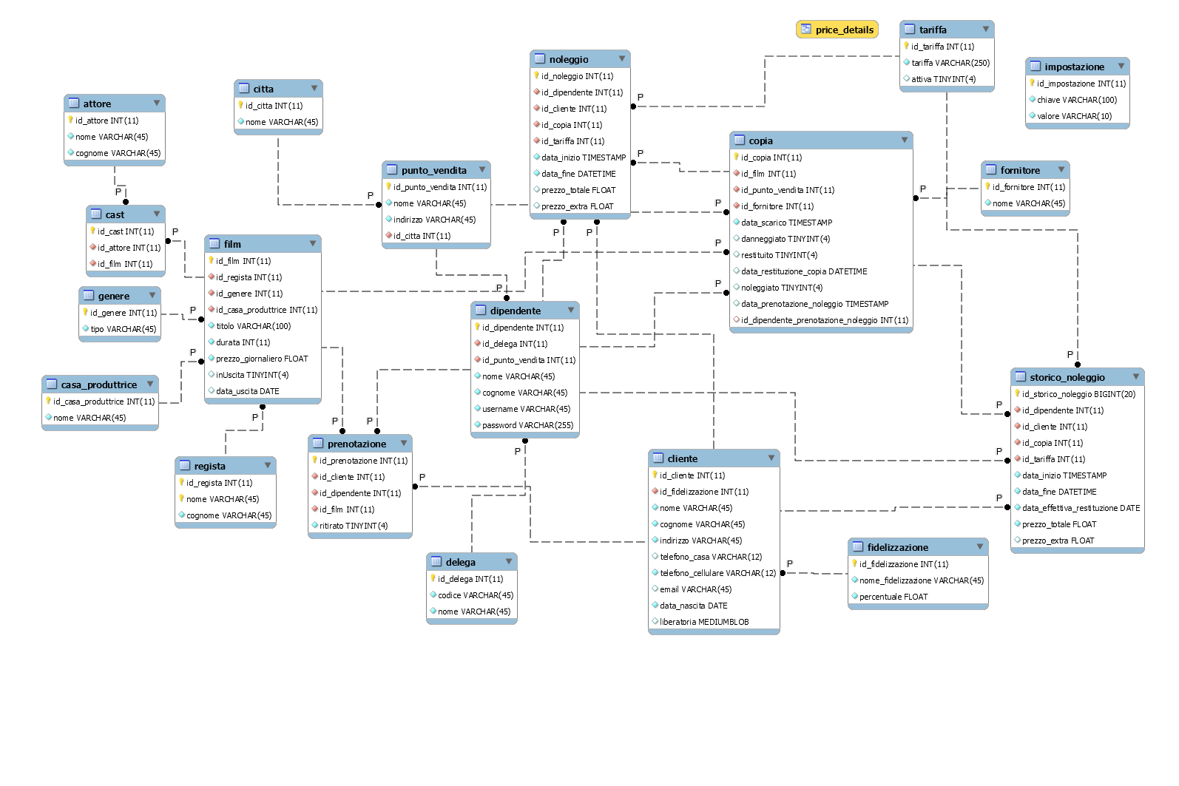Dopo aver redatto lo schema concettuale e averlo ristrutturato, si concretizza lo schema logico, che andrà a formare le tabelle vere e proprie utilizzate dal database. Qui di seguito lo schema:

1. **Dettaglio funzionalità**
2. 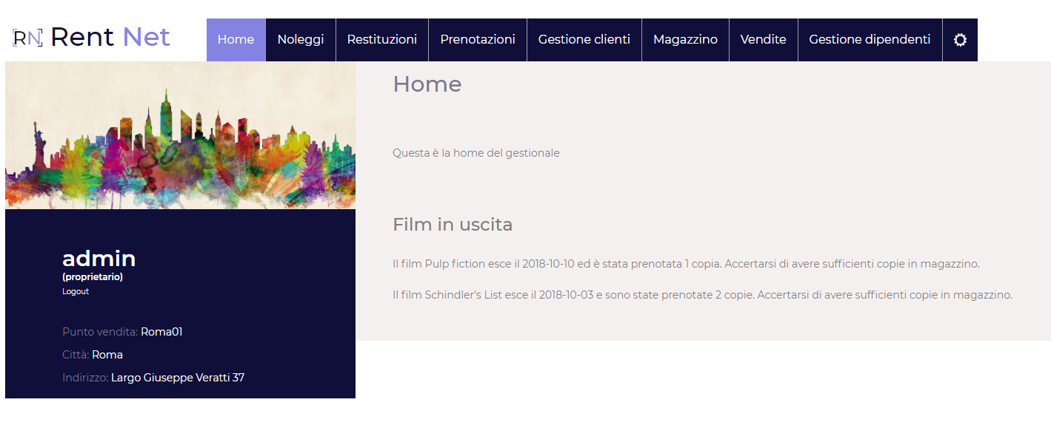**Homepage**

Questa è la pagina principale che viene presentata all’accesso al gestionale. Attualmente è presente un sistema di report che permette di visualizzare i film in uscita (o già usciti ma ancora in fase di post-uscita) e il relativo numero di prenotazioni.

1. 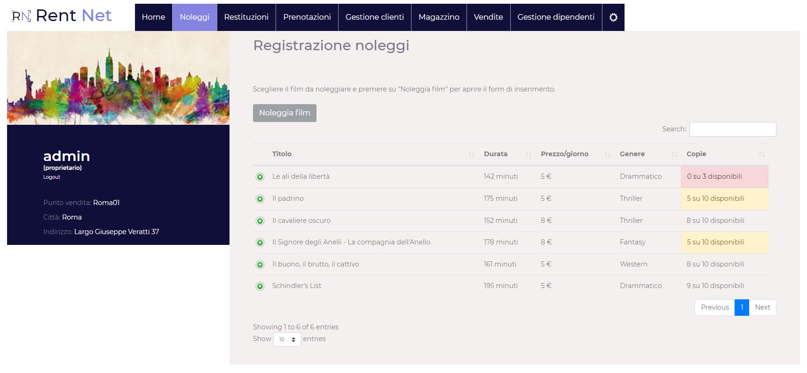**Noleggi**

Tramite questa view è possibile effettuare il noleggio dei film ai clienti. All’accesso, viene presentata una lista con i film disponibili e varie informazioni, tra cui il numero di copie relative a quel film attualmente disponibili: questo numero non rispecchia esattamente il numero di copie disponibili effettivamente in magazzino, ma considera anche le copie che sono attualmente prenotate da altri dipendenti che stanno effettuando un noleggio, oltre ad escludere quelle danneggiate.

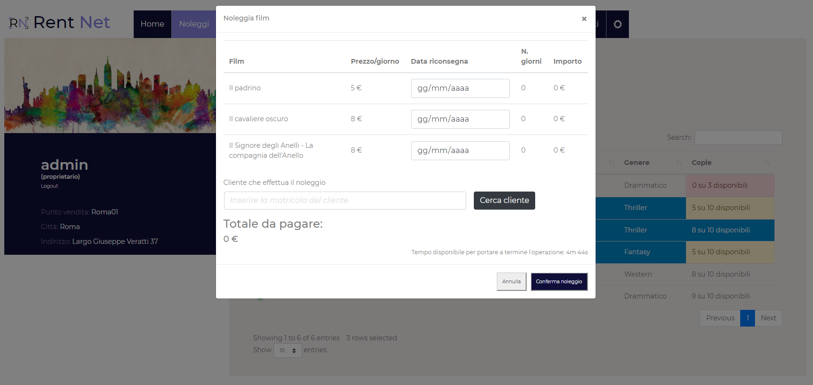Dalla tabella è possibile selezionare uno o più film (tenendo premuto il pulsante CTRL). Alla pressione del pulsante “Noleggia film”, si apre il seguente form:

All’apertura della finestra del noleggio dei film selezionati vengono cercate le copie non danneggiate e con la data di restituzione al fornitore più lontana possibile: queste copie vengono rese temporaneamente non disponibili per gli altri dipendenti che volessero noleggiare gli stessi film. Questo periodo di prenotazione dura al massimo 5 minuti, per questo motivo è stato impostato un timer (visibile in basso a destra) collegato a un evento che, dopo lo scadere del tempo, chiude la finestra e rende nuovamente disponibili le copie.   
Per poter effettuare il noleggio, è necessario selezionare le date di riconsegna dei film e il numero di matricola del cliente. Cliccando su “Cerca cliente” dopo aver inserito la matricola, il sistema presenta i dati del cliente stesso, con la relativa fidelizzazione. I prezzi dei film e il relativo totale vengono ricalcolati tenendo conto della scontistica. Le tariffe agevolate relative a più giorni di noleggio vengono automaticamente calcolate all’inserimento delle date.  
Cliccando su “Conferma noleggio”, se uno dei film era in uscita viene effettuato un controllo sulle prenotazioni per verificare se il cliente che sta noleggiando ne abbia una in essere. Se è così, lo stato della prenotazione viene impostato su ritirato e il noleggio viene inserito nel db.

1. 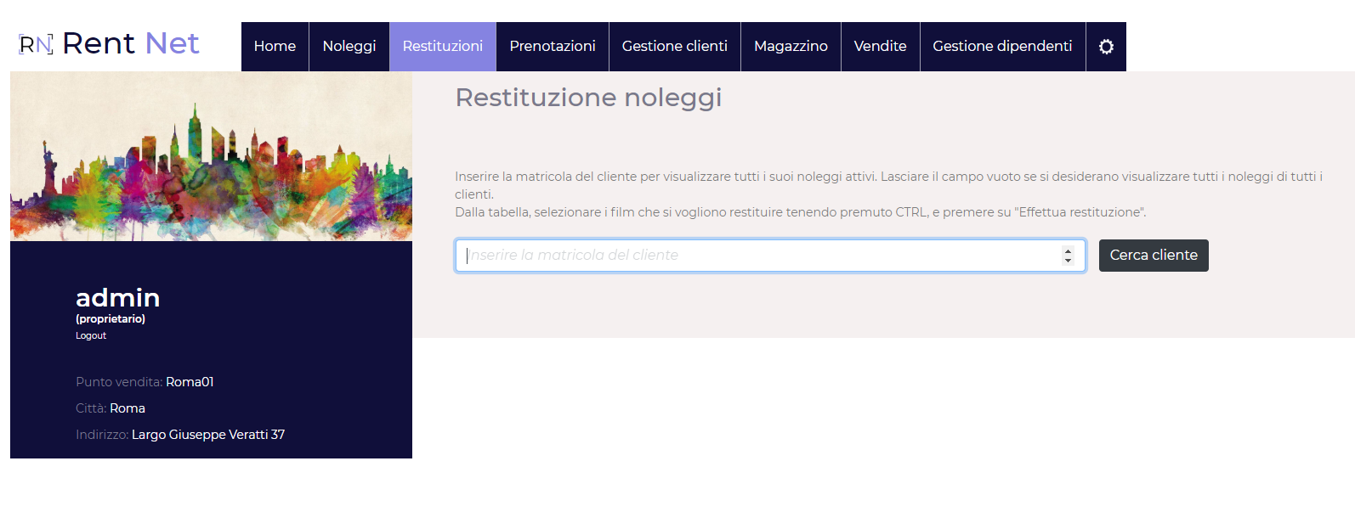**Restituzioni**

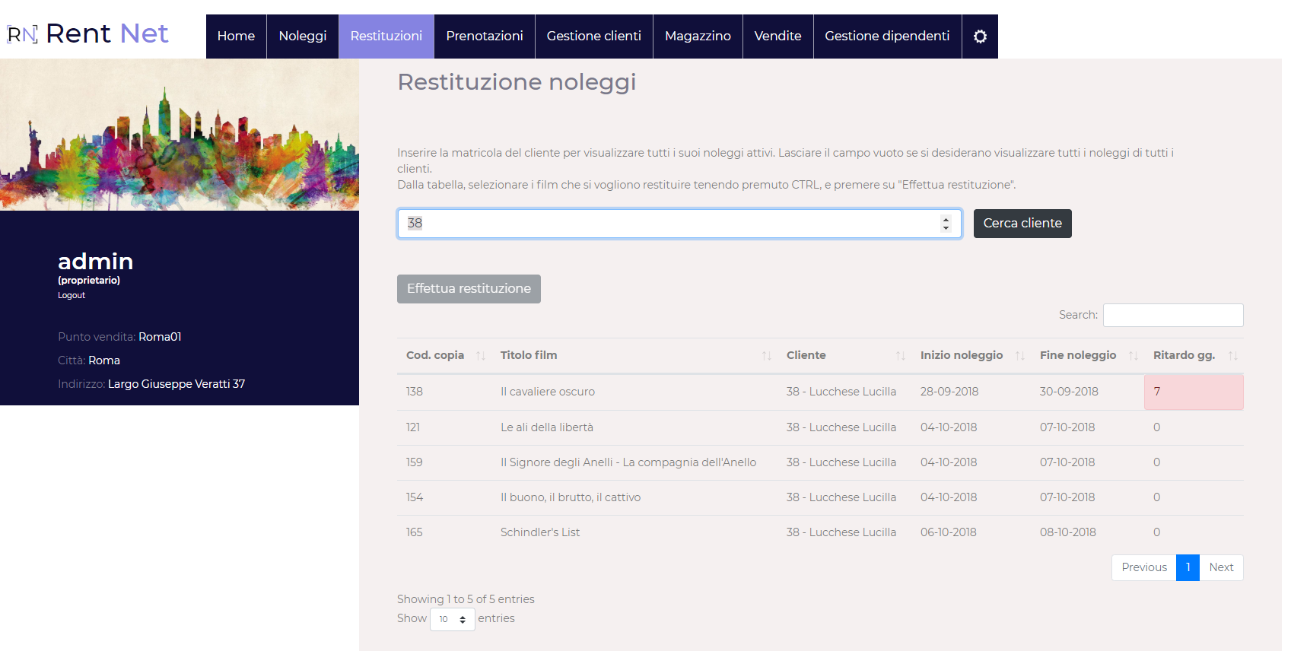Da questa view è possibile effettuare la restituzione delle copie dei film. E’ necessario inserire il numero di matricola del cliente, dopodiché premere su “Cerca cliente”. Verrà presentata la seguente schermata:

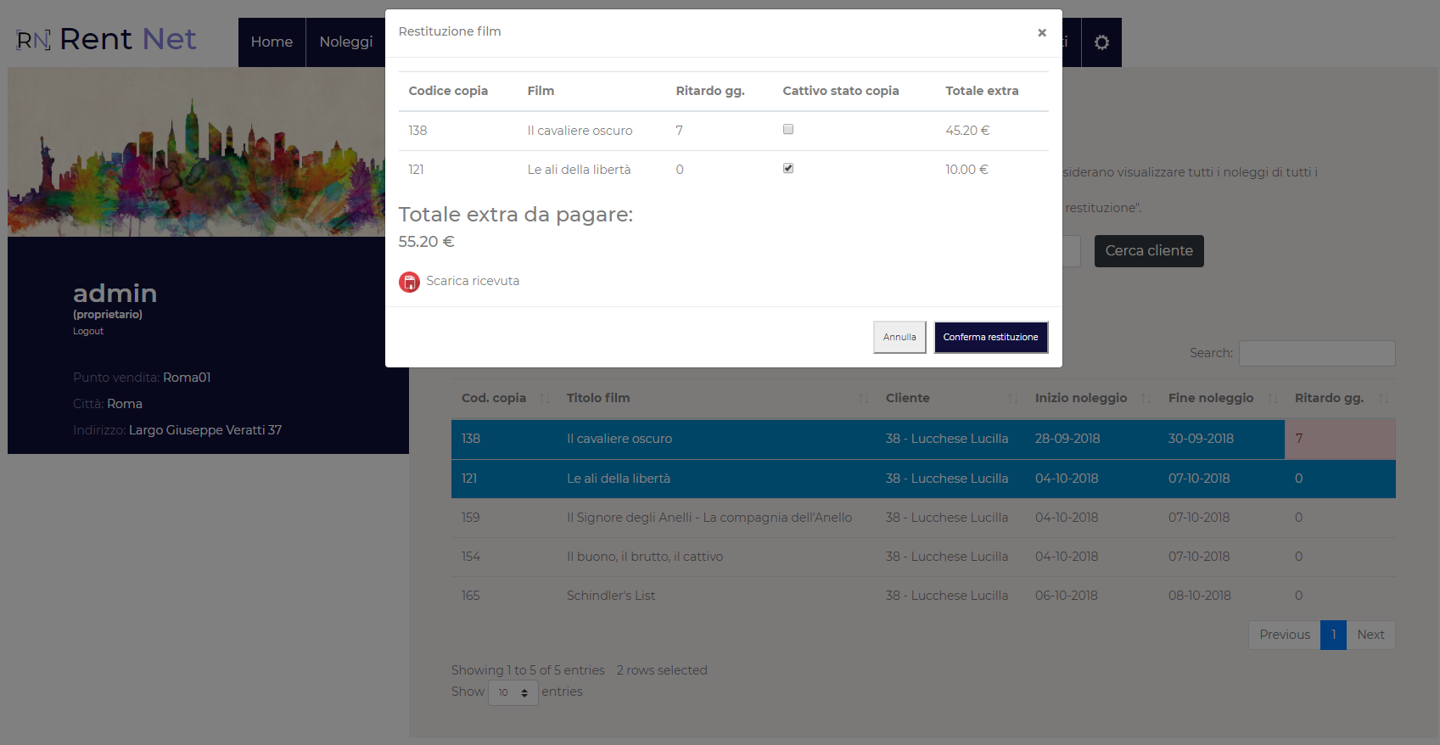Da qui è possibile visualizzare i noleggi attualmente in essere del cliente selezionato, con rispettivi giorni di ritardo (se applicabili). E’ possibile selezionare una o più copie (tenendo premuto CTRL) e premendo su “Effettua restituzione” si aprirà la seguente finestra:

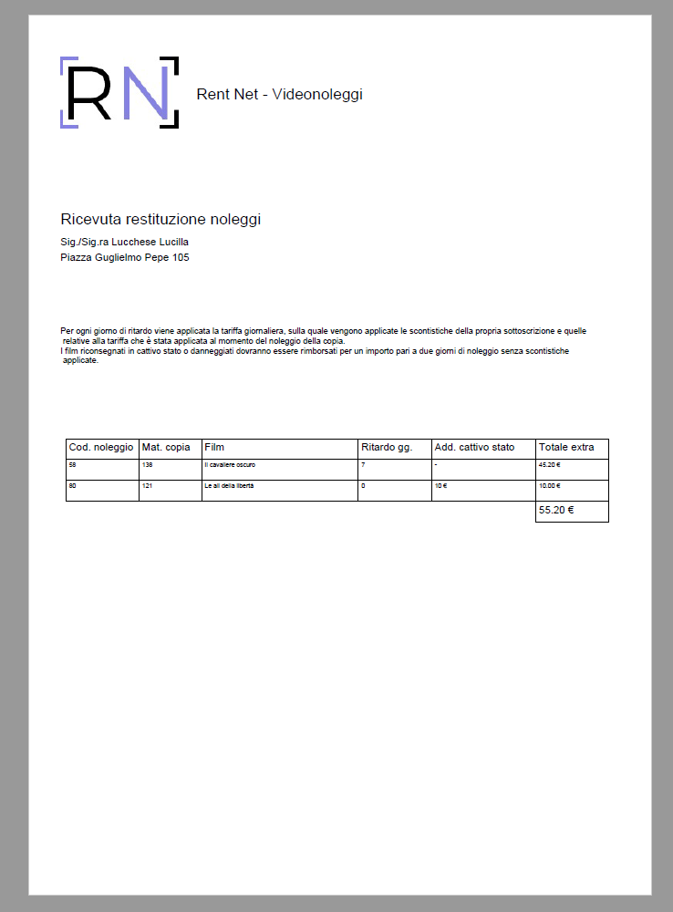Se sono applicabili giorni di ritardo, vengono automaticamente conteggiati considerando la tariffa che era stata applicata al momento del noleggio. Inoltre è possibile selezionare la voce “Cattivo stato copia”, che ricalcolerà il totale in base al costo di sostituzione della copia stessa.  
E’ inoltre presente la voce “Scarica ricevuta”, che permette di scaricare una copia in formato PDF della ricevuta di restituzione:

Premendo su “Conferma restituzione” viene presentato un alert di conferma restituzione, nel quale si ricorda di salvare la ricevuta prima di proseguire. Se è stata la selezionata la voce “Cattivo stato copia” su una o più copie, essere verranno marcate come danneggiate sul database e dunque verranno rese non disponibili per futuri noleggi.

1. **Prenotazioni**

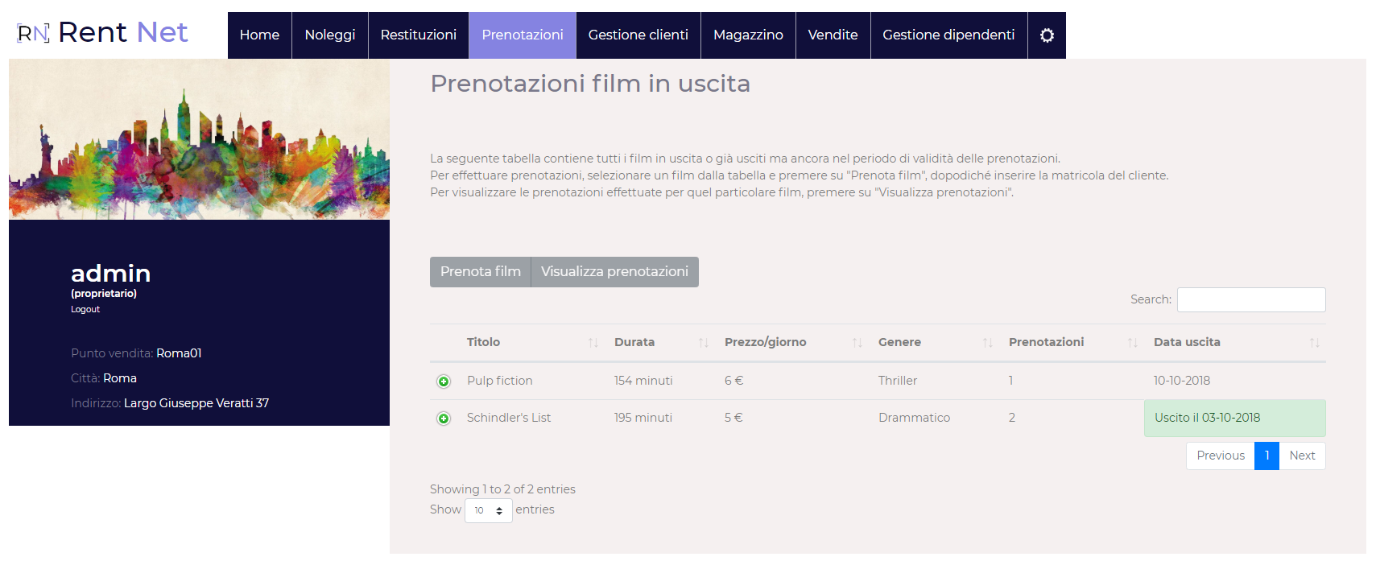

Da questa pagina è possibile vedere e prenotare i film attualmente in uscita o che sono usciti da un numero di giorni determinati dal proprietario della società (post-uscita). Ad esempio, si vede che nella tabella è presente Pulp Fiction che uscirà il 10-10-2018, mentre Schindler’s List è uscito il 03-10-2018, ma è ancora visibile. Questa fase di post-uscita serve per determinare per quanti giorni bisogna considerare ancora valide le prenotazioni dei film.

Selezionando uno o più film e premendo su “Prenota film” si apre la seguente finestra.

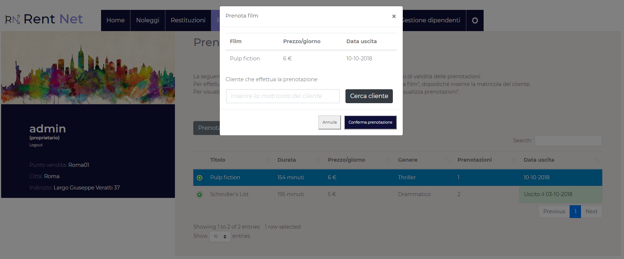

Inserendo il numero di matricola del cliente e premendo su “Cerca cliente”, viene fatto un controllo sull’esistenza del cliente stesso e se i film selezionati sono già stati prenotati da questi. Ad esempio, scegliendo un film che è già stato prenotato da un utente, viene visualizzato un errore:

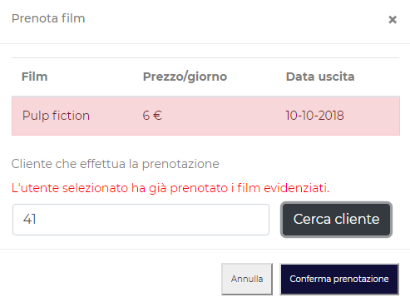

Selezionando invece un cliente che ha la possibilità di prenotare il film, è sufficiente premere su “Conferma prenotazione” e accettare il popup di conferma.

Tornando sulla tabella, selezionando un solo film è possibile premere su “Visualizza prenotazioni”, che presenterà la seguente finestra:

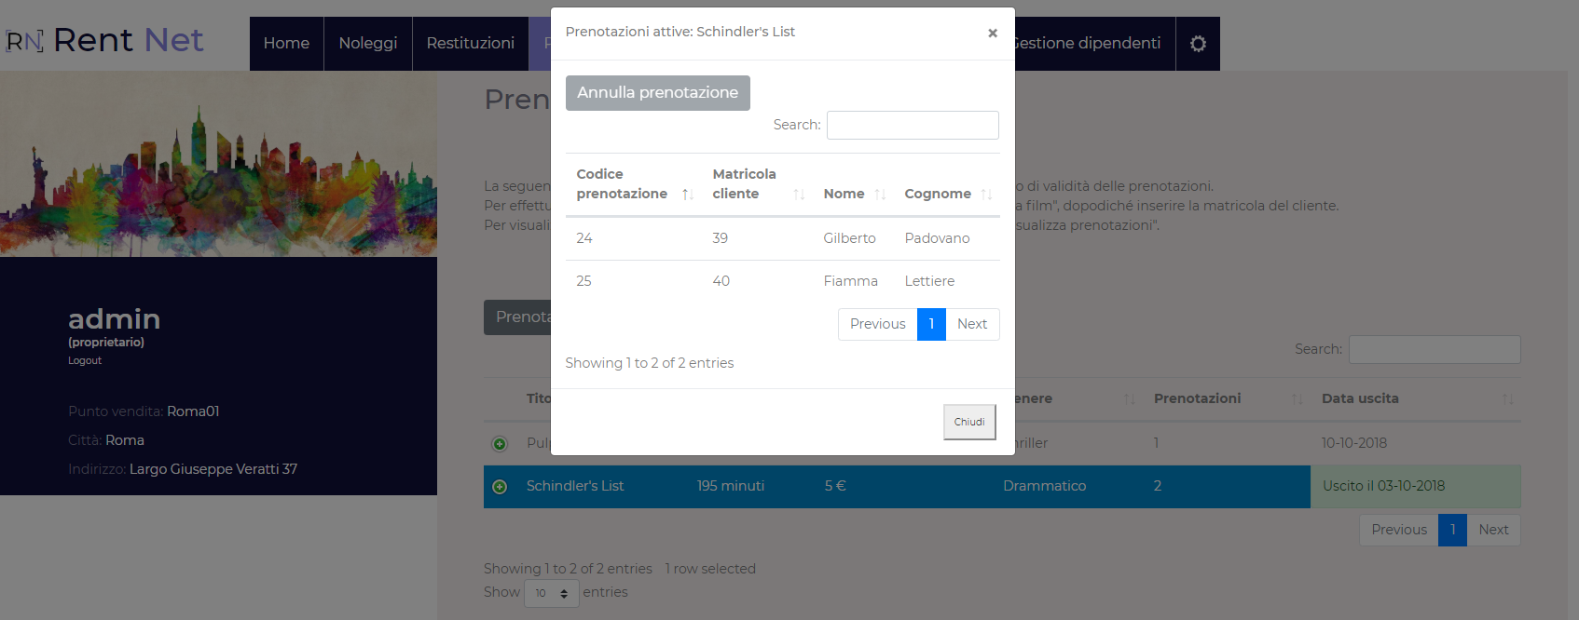

Da qui è possibile vedere tutte le prenotazioni in essere relative al film selezionato. Scegliendo una o più prenotazioni, è poi possibile premere sul pulsante “Annulla prenotazione” per cancellarle. Notare che non vengono visualizzate le prenotazioni per le quali è già stato effettuato un noleggio.

1. **Gestione clienti**

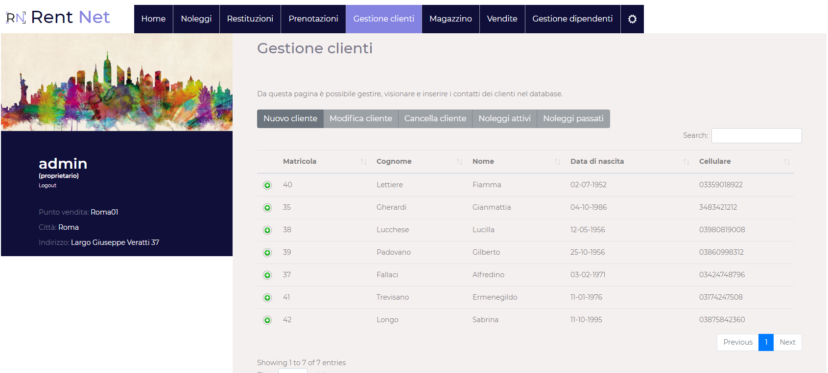

Tramite questa pagina è possibile gestire i clienti della società del videonoleggio, condivisi attraverso tutti i punti vendita. La tabella presenta tutti i clienti attualmente censiti nel database. Sui vardi record sono disponibili le seguenti funzionalità:

* 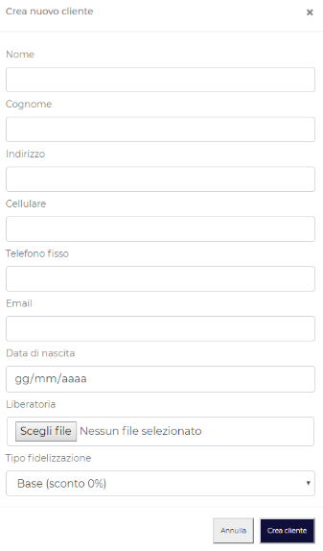“Nuovo cliente”

premendo sul pulsante, viene presentata il form contenente tutti i dati inseribili nel database per quanto concerne un nuovo cliente. I campi “Telefono fisso” e “Liberatoria” sono opzionali ed inseribili in un secondo momento. Se si desidera caricare subito la liberatoria, è necessario selezionare il PDF della liberatoria dal disco. Il campo “Tipo fidelizzazione” vien preimpostato sulla tariffa base, e unicamente Responsabili e Proprietario hanno la possibilità di modificarne il valore. Premendo su “Crea cliente”, se tutti i campi obbligatori sono stati compilati, viene creato il cliente.

* “Modifica cliente”

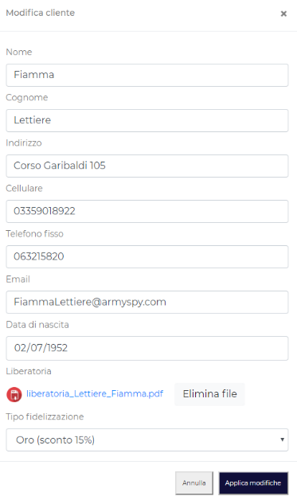

Come la voce precedente, viene presentato un form compilabile, questa volta però preimpostato con i dati del cliente già esistente. Premendo su “Applica modifiche”, vengono modificati i dati del cliente. E’ anche possibile eliminare il file già inserito nel database relativo alla liberatoria, ed eventualmente inserirne uno nuovo.

* “Cancella cliente”

Questo pulsante è disponibile unicamente per responsabili e proprietari: gli addetti non potranno visualizzarlo. Premendo, verrà chiesto di confermare l’azione, e in caso positivo verrà eliminato il cliente dal database. Attenzione che la funzionalità necessita che l’utenza sia appena creata e che non esistano relazioni con quell’istanza ad altra tabelle.

* “Noleggi attivi” e “Noleggi passati”

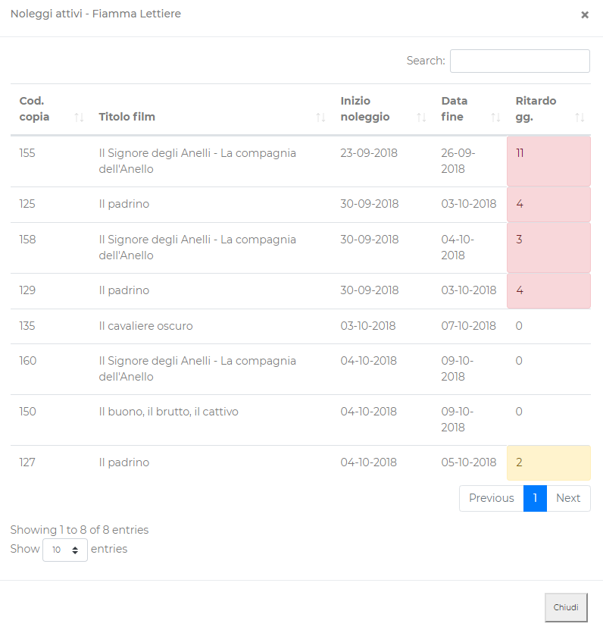

Questo pulsante aprirà una finestra contente nel primo caso tutti i noleggi attualmente in essere per il cliente, nel secondo tutti i noleggi passati per i quali è già stata effettuata la riconsegna. Non è possibile effettuare operazioni su questi dati.

1. **Magazzino**

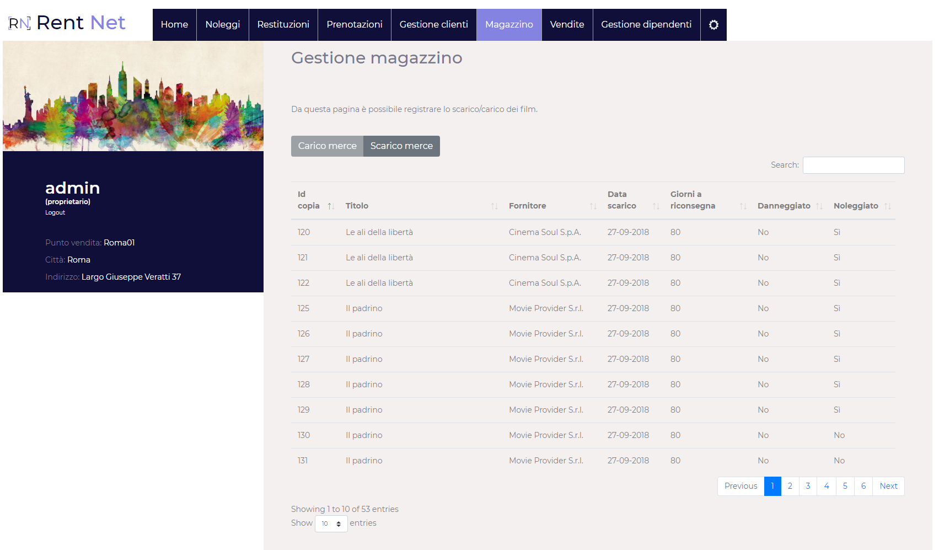

Questa pagina permette di gestire lo scarico/carico delle copie dei film. Inizialmente viene presentata una tabella contenente tutte le copie attualmente in magazzino, mostrando titolo, nome del fornitore, quanti giorni mancano alla restituzione al fornitore e se la copia è danneggiata o noleggiata. Sono disponibili due funzionalità principali.

* 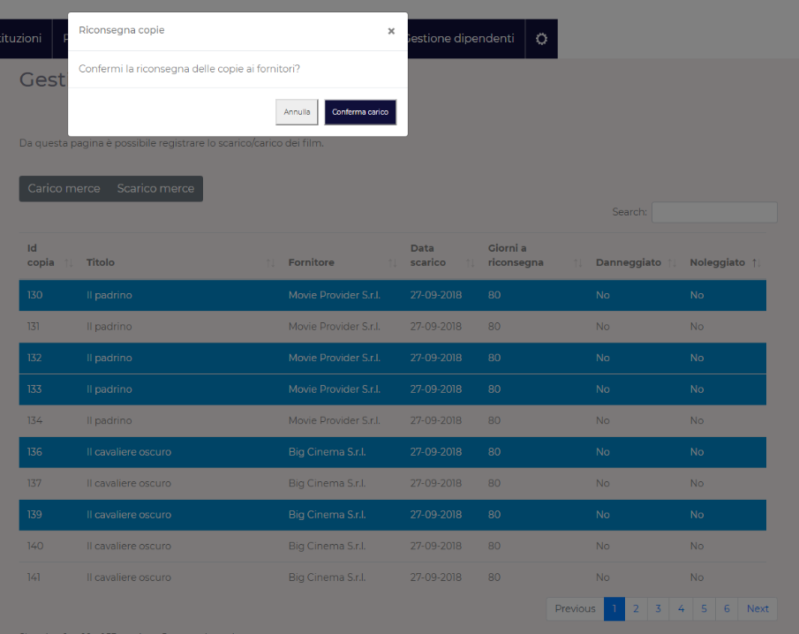“Carico merce”

Selezionando una o più voci dalla tabella e premendo sul pulsante, verrà presentata una finestra di conferma. Premendo su “Conferma carico”, le copie selezionate verranno considerate come effettivamente restituite al fornitore, e dunque non più disponibili.

* “Scarico merce”

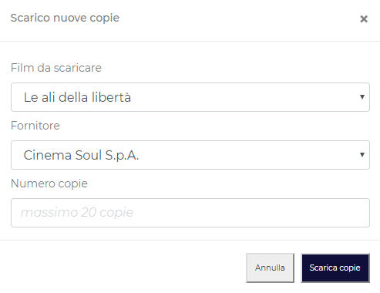

Premendo sul pulsante verrà presentata una finestra dalla quale sarà possibile scegliere i film per i quali è stato effettuato lo scarico, il fornitore che le ha consegnate e il numero di copie scaricate. Premendo su “Scarica copie” viene aggiunto al magazzino il quantitativo di copie selezionate.

1. **Vendite**

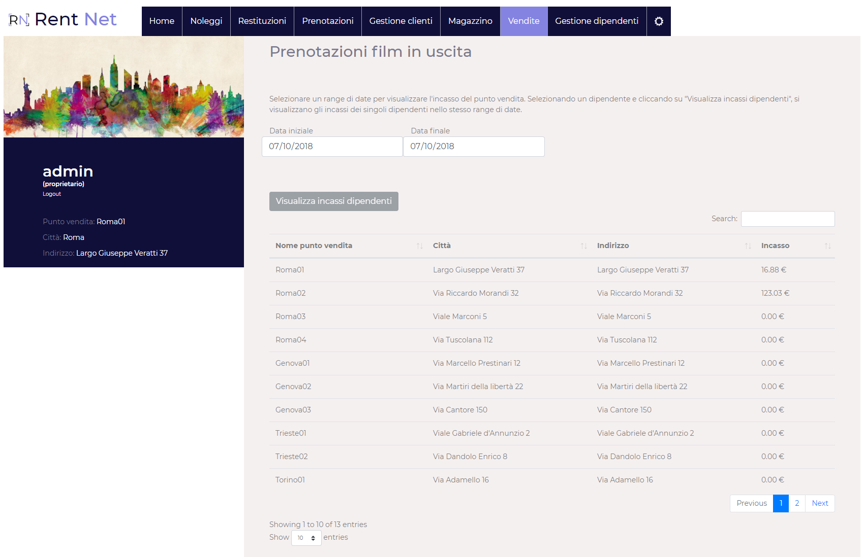

Questa funzionalità è disponibile unicamente a utenti Responsabili o Proprietari. La tabella presentata mostra gli incassi giornalieri dei punti vendita. Se l’accesso è stato effettuato dal Responsabile di un determinato punto vendita, verrà mostrata unicamente la voce relativa al punto vendita del quale è responsabile. Se invece l’accesso è stato effettuato dal Proprietario della società, verranno visualizzati tutti i punti vendita con relativi incassi nel range di date selezionabili tramite i due input in cima alla pagina. Di default viene selezionata la giornata odierna. Dopo aver selezionato una riga della tabella, è possibile premere su:

* “Visualizza incassi dipendenti”

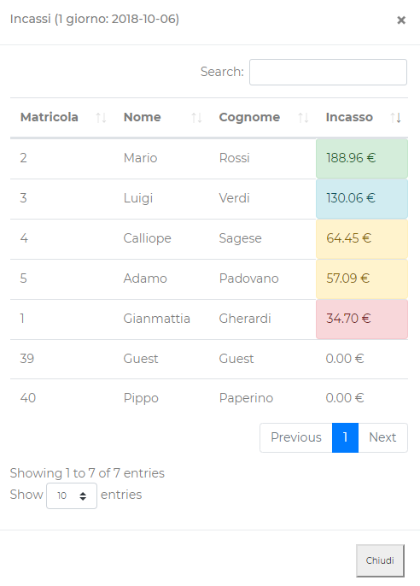

Premendo sul pulsante si aprirà una finestra che visualizzerà gli incassi relativi ad ogni dipendente nel range di date selezionate. I colori degli incassi indicano quale tipo di incentivo è stato raggiunto dal dipendente. Verde: 3° incentivo, Blu: 2° incentivo, Giallo: 1° incentivo, Rosso o Bianco: nessun incentivo.

1. **Gestione dipendenti**

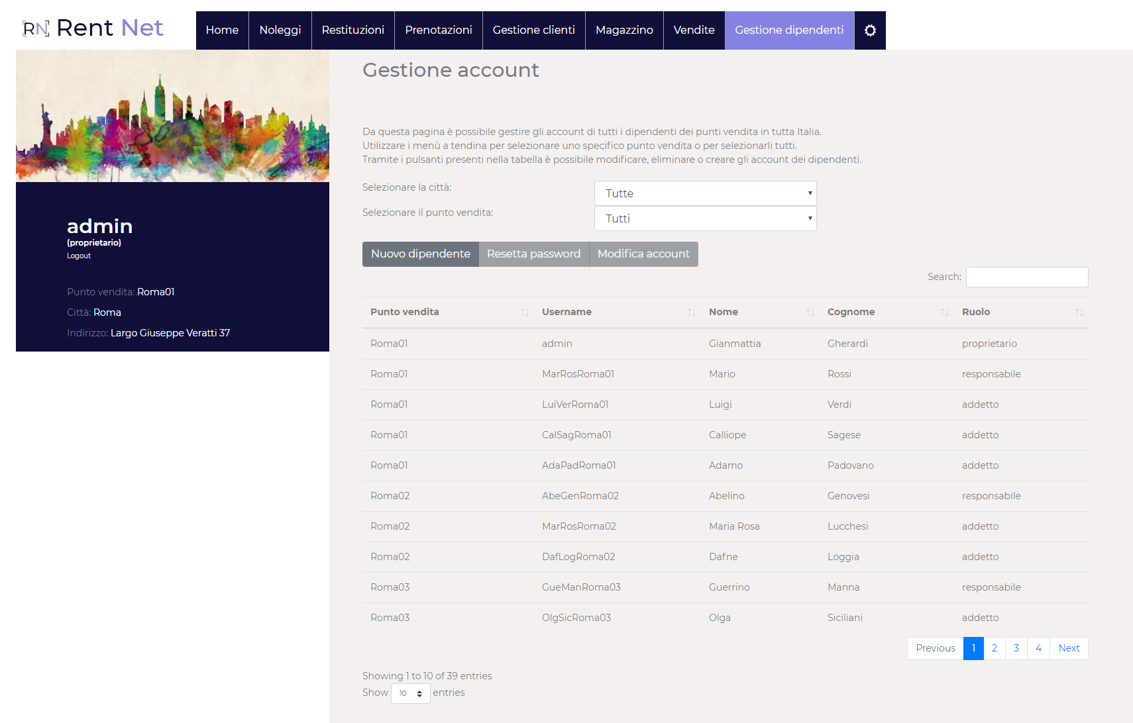

Questa pagina è visualizzabile unicamente dal tipo di utenza Proprietario. Da qui è possibile visualizzare e gestire tutte le utenze dei dipendenti della società. La tabella mostra i dettagli dei dipendenti con relative deleghe. Funzionalità disponibili:

* “Nuovo dipendente”

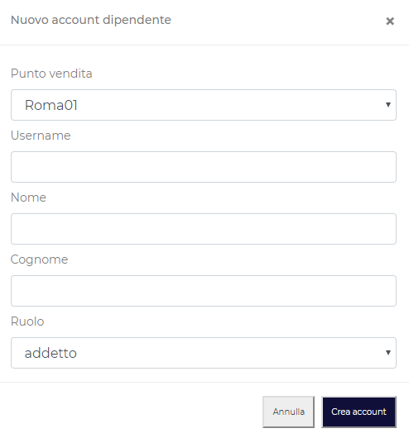

Alla pressione del pulsante, si aprirà un form di inserimento che permetterà di creare nuove utenze. Tutti i campi sono obbligatori.

* “Resetta password”

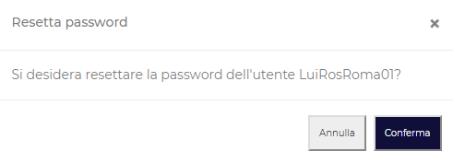

Premendo sul pulsante, si aprirà una finestra di conferma. Premendo su “Conferma” verrà generata una nuova password, che verrà restituita al client sempre sulla stessa finestra.

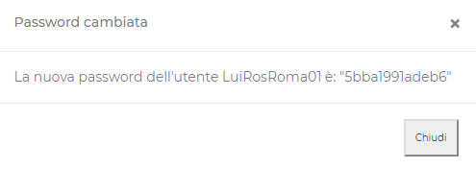

* “Modifica account”

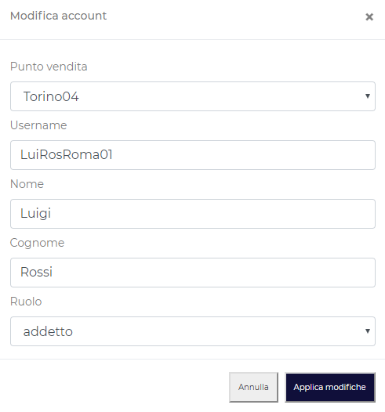

Alla pressione del pulsante, si aprirà lo stesso form utilizzato per l’inserimento delle nuove utenze, che sarà però prepopolato con i dati del dipendente. Premendo su “Applica modifiche” verranno effettuate le modifiche sul database relativamente al dipendente scelto.

1. **Impostazioni**

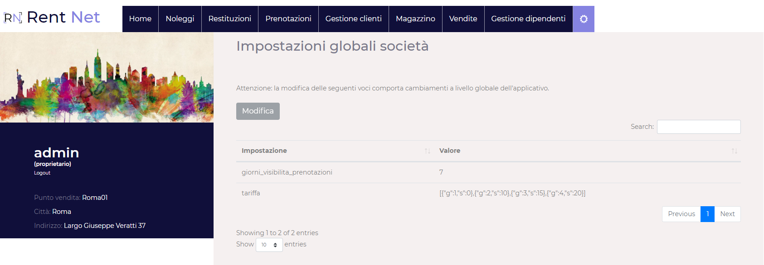

Questa pagina è disponibile unicamente per il tipo di utenza “Proprietario”. Tramite una tabella vengono visualizzate tutte le proprietà globali modificabili. Prestare molta attenzione editando queste proprietà, poiché essere sono utilizzate trasversalmente dalle funzionalità dell’intero portale.